Kandidatenvorstellung der Unabhängigen Bürger Vogt e.V.
Am Donnerstag, 16. Mai 2024 fand die Kandidatenvorstellung der Unabhängigen Bürger Vogt e.V. vor etwa 70 interessierten Bürgerinnen und Bürgern im Gasthof Paradies in Vogt statt. Dr. Frank Kirchner präsentierte zunächst eine Auswahl arbeitsintensiver Aufgaben des Gemeinderats der vergangenen fünf Jahre bevor jede Kandidatin und jeder Kandidat einzeln zu Wort kam und sich alle noch im Anschluss gemeinsam einigen Fragen aus der Bürgerschaft stellten.
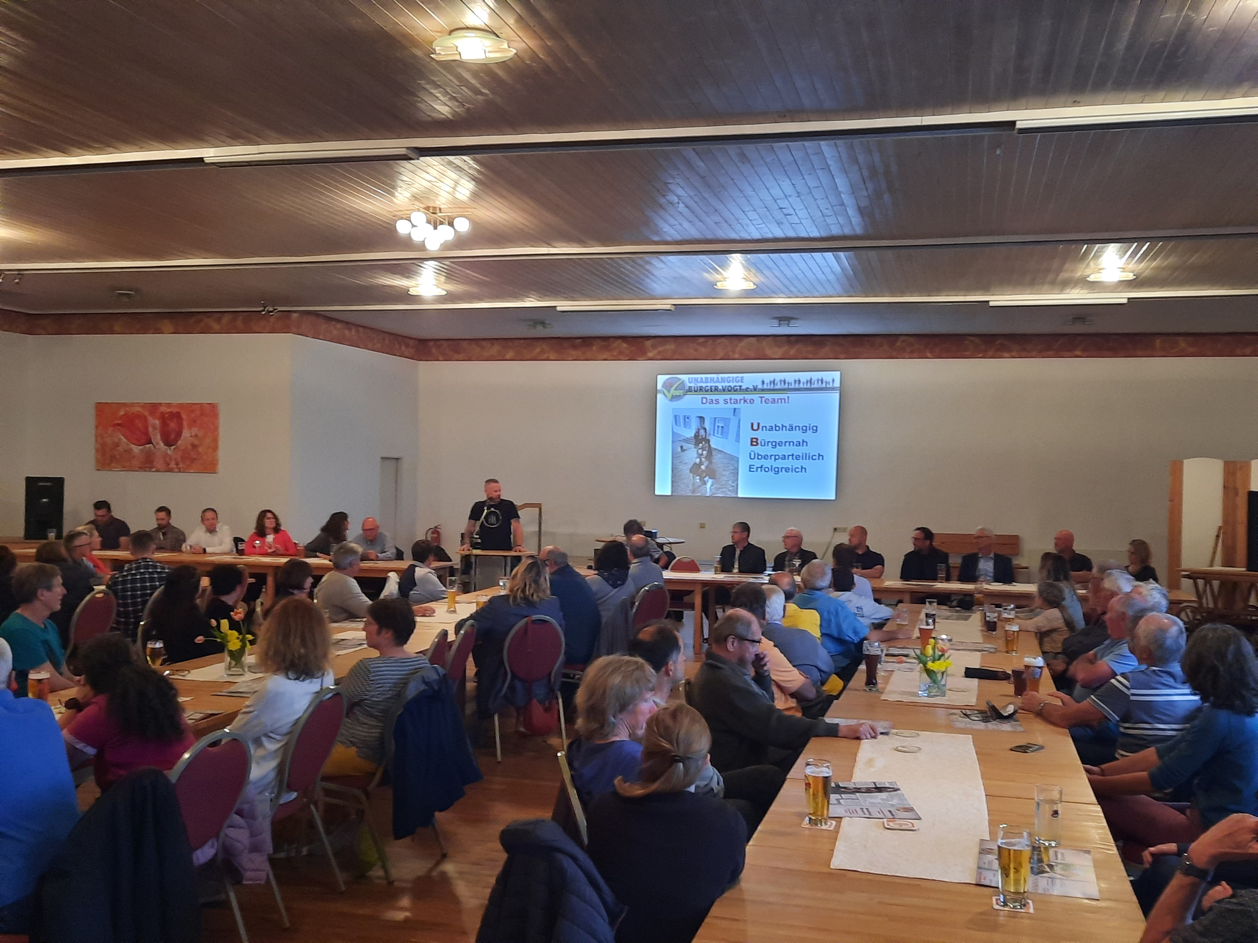

Kandidatenvorstellung UB Vogt
ub-kandidatenvorstellung_2024.pdf

